国际标准检测项目（法规一致性）招标公告

招标编号：（ZBGL2026020260）

有效起始日期 | 2026-02-27 | 有效截止日期 | 2026-03-06

一、项目概况
根据公司安排，由产品试验检测中心对出口M国及澳大利亚车辆开展法规一致性检测验证，评估出口车辆的合规风险。对于不具备测试能力的检验项目，由产品试验检测中心组织招标进行对外委托检测。

二、项目基本情况
1.项目名称：国际标准检测项目（法规一致性）
2.项目类别：直管单位非生产招标/服务/业务外包
3.采购方式：公开招标
4.采购内容：根据公司安排，由产品试验检测中心对出口M国及澳大利亚车辆开展法规一致性检测验证，评估出口车辆的合规风险。对于不具备测试能力的检验项目，由产品试验检测中心组织招标进行对外委托检测。

三、供应商资格条件
（1）拟投标人必须是在中华人民共和国境内注册的独立法人机构，具有独立承担民事责任能力，注册资金不少于500万人民币（或等值其他货币）；公司成立三年以上（以营业执照成立日期到开标当日满三年为准）；且经营范围满足招标人需求；并在人员、设备、资金等方面具有承担本项目的能力。
（2）拟投标人应提供三证合一的营业执照副本原件和复印件（需盖章）。
（3）拟投标人应提供法定代表人资格证明文件。
（4）拟投标人在国家市场监督管理总局的《国家企业信用信息公示系统》中查询不存在不良记录。
（5）拟投标人无重大违法记录、无严重违约及重大违规记录或被列入招标人“黑名单”的声明。
（6）拟投标人经审计的近三年的公司财务报表（资产负债表、损益表、现金流量表）未显示异常。
（7）拟投标人有与本次招标内容相同或类似项目业绩，且近3年内无因服务不当而造成重大事故。
（8）本项目不接受联合体投标，不允许代理商投标。
* 注：
- 如果是授权委托人投标，要携带三证合一的营业执照副本原件和复印件、法人授权委托书、身份证原件、参加开标会议，否则视为弃标；
- 如果是法人参加投标，要携带要携带三证合一的营业执照副本原件和复印件、法人代表证明原件、身份证原件参加开标会议，否则视为弃标；
投标人投标时必须携带三证合一的营业执照副本原件和复印件（需盖章）、授权委托书及身份证原件（授权委托书除附在投标文件中外，还需另外单独携带一份，以备验证，如果是法人参加投标，要携带法人代表证明原件及身份证原件）参加开标会议，否则视为弃标。

1、应标报名方式
1.1拟投标人根据招标人在中国重汽官网等公开媒体上发布的招标信息，在“中国重汽e采通”平台报名。按照中国重汽e采通“SRM非生产供应商注册手册”（附件）进行注册，登录后进入“供应商应标”，选择对应的项目，点击“应标”后按照下文的资格证明文件中的1-10准备资料并上传，资质审查通过即为报名成功；公示期间请尽快报名。
1）营业执照副本复印件；
2）投标函（附件1）；
3）法定代表人授权书（附件2）；法定代表人参加投标的，提供法人身份证明文件即可；被授权人参加投标的，需提供法定代表人授权委托书（含法人身份证和被授权人身份证正反面复印件）和被授权人近6个月及以上社保缴纳证明；
4）近三年经第三方机构审计的财务报表（资产负债表、损益表、现金流量表）复印件，必须连续；对于境外投标人，若没有财务审计报告，需提供资产负债表、利润表、现金流量表（加盖公章版），且未显示异常；
5）近三年内在经营活动中没有违法违纪行为的声明；
6）投标单位在国家企业信用信息公示系统中无与本项目有关的行政处罚、经营异常和失信信息的声明；
7）企业最近半年完税证明、企业信用证明材料（中国人民银行出具的征信报告）；
8)年度纳税信用评价信息（可从电子税务局查询截图，需加盖公章）；
9）企业对外担保说明（写明贵单位对外有无对外担保和质押业务，需加盖公章）；
10)保密承诺函（附件3）；
11)企业近三年同类项目业绩证明；
12)投标保证金缴纳凭证。
应标截止时间：2026年3月6日17时00分00秒
注：请务必在应标截止时间前完成注册及应标操作，注册审核需2-4日，财务数据变更审核需1-2日，应标截止时间精确到秒，逾期将无法应标。请自行掌握时间，避免无法应标。资质审核需要1天左右时间，应标报名通过即可在e采通投标页面下载招标文件。

四、采购文件领取
1.采购文件领取方式：线上
2.采购文件领取截止时间：2026-3-6 17:00:00
3.采购文件领取地点：中国重汽集团官网（ww.cnhtc.com.cn）-新闻中心-通知公告。

五、响应文件提交
1.投标递交方式：线上
2.投标递交截止时间：2026-03-16 09:00:00
3.递交地点：中国重汽e采通-招标中心-非生产类招投标-供应商投标

六、开标时间和地点
1.开标时间：2026-03-16 09:00:00
2.开标地点：济南市高新区华奥路777号重汽科技大厦8#试验室308会议室
七、发布公告的媒介
阳光采购服务平台（www.ygcgfw.com） 中国重汽集团官网（ww.cnhtc.com.cn）

八、联系方式
1.采购人信息：
名称：中国重汽集团济南动力有限公司
地址：济南市高新区华奥路777号重汽科技中心园区
商务联系人：黄老师
联系电话：17860606327
邮箱：huangjiahao@sinotruk.com
技术联系人：张老师
联系电话：15610185251
邮箱：zhangchengling@sinotruk.com
九、其他说明
1.供应商需在阳光采购服务平台进行注册，注册后搜索该项目并进行报名。
2.供应商需在重汽官网搜索本项目招标公告，根据要求准备报名资料。

附件1 投标函
致：中国重汽集团济南动力有限公司：
根据贵方_ 某项目招标公告 ， 某投标公司名称 ， 法人代表人为 法人名字，正式授权 被授权人名字 提交资质证明文件 份。电子版投标文件1份。
据此函，签字代表宣布同意如下：
1、投标人已详细审查全部“招标文件”，包括修改文件（如有的话）以及全部参考资料和有关附件，已经了解我方对于招标文件、采购过程、采购结果有依法进行询问、质疑、投诉的权利及相关渠道和要求。
2、投标人在投标之前已经与贵方进行了充分的沟通，完全理解并接受招标文件的各项规定和要求，对招标文件的合理性、合法性不再有异议。
3、本投标有效期自开标日起 90个日历日。
4、如中标，本投标文件至本项目合同履行完毕止均保持有效，本投标人将按“招标文件”及政府采购法律、法规的规定履行合同责任和义务。
5、投标人同意按照贵方要求提供与投标有关的一切数据或资料。
6、与本投标有关的一切正式往来信函请寄：
地址：
邮编：
电话： 传真：
投标人代表姓名：__ _____职务：
开户银行：
银行帐号：
投标人名称（盖章）:
授权代表签字：
授权代表联系方式：
日期： 年 月 日

附件2 法定代表人授权委托书

本授权委托书声明：我＿＿＿＿＿＿＿（姓名）系＿＿＿＿＿＿＿＿＿＿＿＿＿＿＿＿＿＿＿＿＿＿＿＿＿＿＿＿（投标人全称）的法定代表人，就 （项目名称） （招标编号）现授权委托＿＿＿＿＿＿＿＿＿＿＿＿＿＿＿＿＿＿＿＿＿＿＿＿＿＿＿＿（单位名称）的＿＿＿＿＿＿＿＿（姓名、职务）为我公司全权代表，全权代表在投标文件、评标过程中的书面承诺、合同等所签署的一切文件和处理与之有关的一切事务，我均予以承认。
全权代表无转委权。特此委托。
（附法人身份证明复印件）
（附授权代理人身份证明复印件）
全权代表姓名： 性别： 年龄：
单位： 部门： 职务：
法定代表人签字或盖章
被授权人签字
被授权人电话：
投标人名称（公章）
年 月 日

附件3 保密承诺函

项目名称：国际标准检测项目（法规一致性）
中国重汽集团济南动力有限公司：
我代表（投标单位名称）对招标人的商业秘密作如下承诺：
无论是否中标、是否签署合同，对获得的招标人商业秘密（包括但不限于产品和/或装备的技术文件、制造文件、实验文件和销售及售后服务文件等，如报告、通知、记录、会议纪要、备忘录、图纸、草图、样品、模型、企业标准、软件；不论以何种形式提供，如光盘、磁盘、录像带、照片或其他表述，无论该信息是以口头还是书面方式还是何种语言提供、是否标识为保密，也无论该等信息储存于任何载体）承担保密责任。

投标人：（盖章）
法定代表人（委托代理人）：（签字）
日 期： 年 月 日

附件4 近三年同类项目业绩一览表
项目名称：国际标准检测项目（法规一致性）
序号 | 服务单位 | 项目名称 | 合同金额（万元） | 合同签订时间 | 联系人及  联系电话
注：提供近三年同类产品的制造销售业绩（用户名单、联系方式），并附合同复印件。

投标人：（盖章）
法定代表人（委托代理人）：（签字）
日 期： 年 月 日

附件5投标文件封面及封口格式
封面格式：
投标文件

（1正本/ 副本）

项目名称：
投标人名称（公章）：
地址：
授权代表电话：
传真：

投标人名称： 授权代表签字： 日期

报名注册指南：
拟投标人根据招标人在阳光采购平台、中国重汽官网公开媒体上发布的招标信息，在“中国重汽e采通”平台报名，具体流程如下：
①系统注册与信息维护
首次注册供应商：请根据《SRM非生产供应商注册手册》（附件一）完成平台账号注册。
已注册供应商：请登录系统核对系统中2022-2024年度财务数据。如尚未填写或信息不全，请参照《SRM非生产供应商注册手册》（附件二）及时进行补充与更新，确保信息真实、完整。因供应商信息不全或错误导致的报名不成功，由投标人自行承担。
②应标流程
注册及财务数据维护完成后，参照《SRM系统供应商用户手册》（附件三）登录平台，进入“供应商应标”模块，选择对应项目点击“应标”，并按照本公告的“应标文件编制”要求准备资料并上传。资质审查通过后，视为报名成功（是否为代理商请如实选择）。
若为代理商应标，请在应标后主动联系商务联系人。

如资质审查未通过，请按审核意见修改后重新上传。请注意：应标截止时间后将无法再次上传或修改应标文件。

附件一：SRM非生产供应商注册操作手册
浏览器中输入地址;
https://ecaitong.sinotruk.com:8012/#/login
1.下载《供应商用户手册》
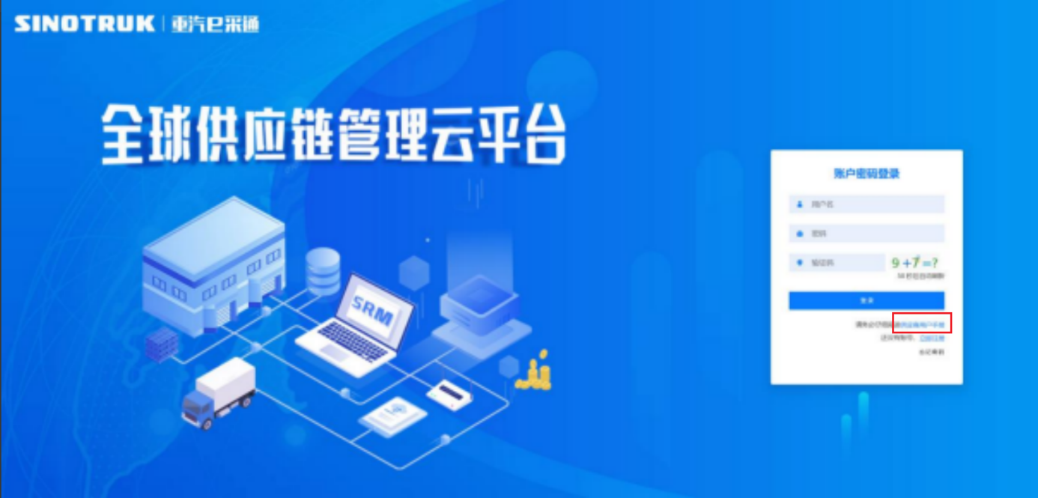

一、首次注册
1.点击立即注册

2.填写姓名、手机号码（没有注册过的），通过手机号接收验证码（区分大小写），点击完成后提示“注册成功，请重新登录”。同时系统自动给手机号发送短信，短信中告知登录账号及初始密码。需要使用此账号密码登录系统，进行供应商信息注册。

3.注册成功登录这个手机号码的账号进入系统，点击供应商注册

4.点击新增

- 按要求填写所有信息，注意非生产类要填写合作单位，最后提交审批
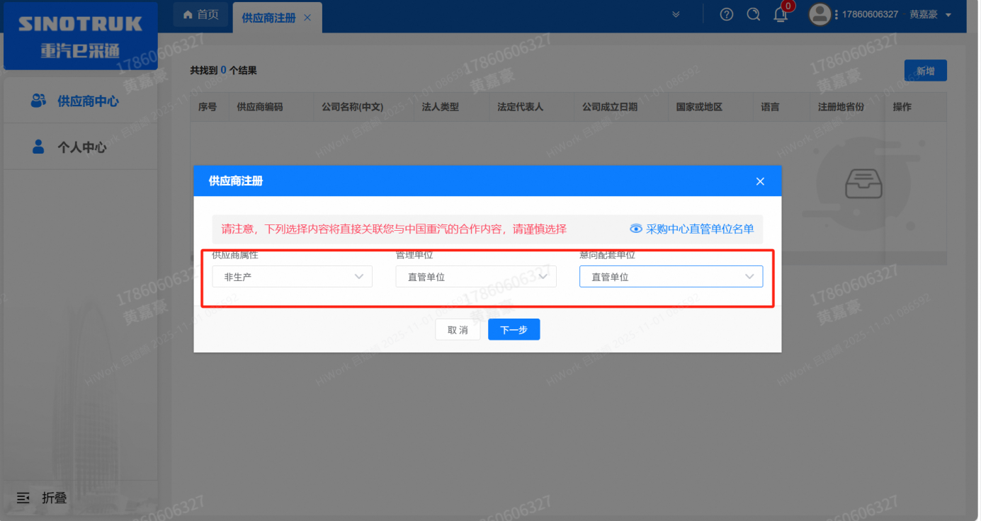
（非生产-直管-直管）
注：
- 基本信息的填写应填必填，尽可能完整；“采购形式编号”、“投标项目名称”见上文公告。
- 配套能力：管理单位选择【直管单位】、意向配套单位选择【直管单位】，配套能力“供货类别”填“直管单位非生产招标 / 服务 / 业务外包”，供应商类别据实填写，代理商需要上传文件。
- 联系人：据实填写，需上传授权书。
- 证件信息：营业执照：据实填写，注意有效期开始和结束时间，需上传附件。生产许可如上（制造商必填）。
- 资质信息选填。
- 经营概况：据实填写，能提供，原则上要求供应商必须填写近三年财务指标情况。
- 信息化系统选填。
- 银行账户：据实填写，开户许可证扫描文件需提交。
- 材料有问题会驳回，在审批信息中查看原因；提交完成后，多登录系统查看流程，及时修改，确保顺利注册。
- 维护近三年财务指标
1.供应商使用业务账号登录系统后，通过菜单路径：供应商中心→供应商变更→供应商财务数据变更管理，点击【发起变更】按钮，进入供应商财务数据变更填写界面。
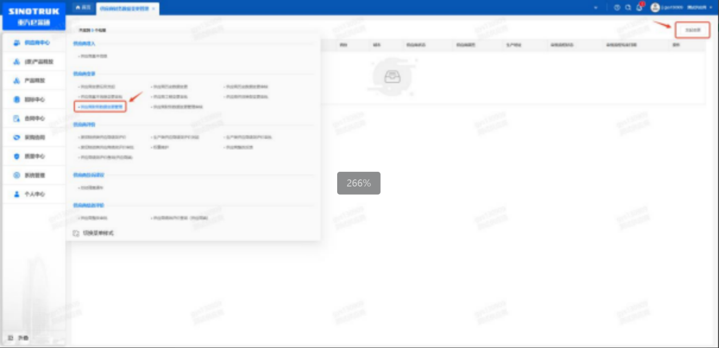

附件二 SRM系统供应商用户手册
系统网址：https://ecaitong.sinotruk.com:8012/
用 户 名：gys+供应商代码（注意：注册完毕后，会收到成功的短信，用户名不要用手机号登录）
初始密码：自己设置的密码
1.供应商应标
路径：招投标中心-非生产类招投标-供应商应标
点击应标，上传文件之后点击提交。
应标页面否为代理商请如实选择，若为代理商应标，请在应标后联系商务联系人。

2.供应商投标
路径：招投标中心-非生产类招投标-供应商投标

点击投标按钮，进入详情页，输入投标报价并上传相应的附件。
注意：系统内的投标报价单位为“万元”，如开标现场发现填错报价，可能导致直接淘汰。


3.供应商技术标澄清函
路径：招投标中心-非生产类招投标-供应商技术标澄清函
点击编辑按钮进入系统，上传技术标澄清函。
开标之后所有投标的供应商都可编辑提交，技术标入围之后都不可编辑

4.供应商报价
路径：招投标中心-非生产类招投标-供应商报价
点击报价按钮进入报价详情界面，请在此轮报价起止时间内报价，否则无法报价。
5.供应商澄清报价
路径：招投标中心-非生产类招投标-供应商澄清报价
招标发起人接收建议价的同时会给供应商发送澄清报价，供应商在此界面进行澄清报价，点击编辑按钮进入澄清报价详细界面，输入价格并上传澄清函，之后点击提交。


6.供应商查看中标通知
路径：招投标中心-非生产类招投标-中标项目
点击查看进入查看中标项目详情（开标会议结束后流程大约需要一周左右）


